ОТЧЕТ
о проведении единого урока правовой грамотности в структурном подразделении детский сад «Семицветик» МБОУ «Судинская СОШ»

Размещение консультации для родителей по правам ребенка в закрытых группах в ВК.
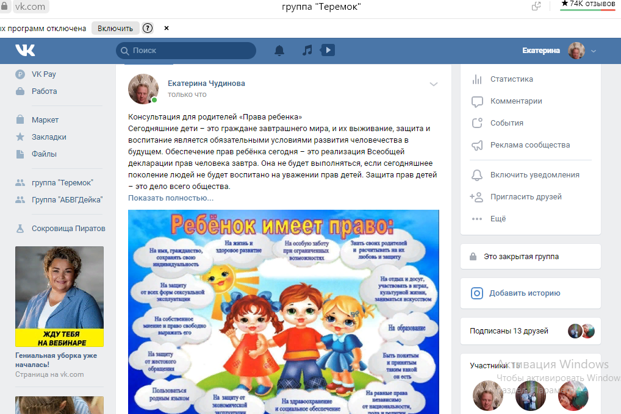
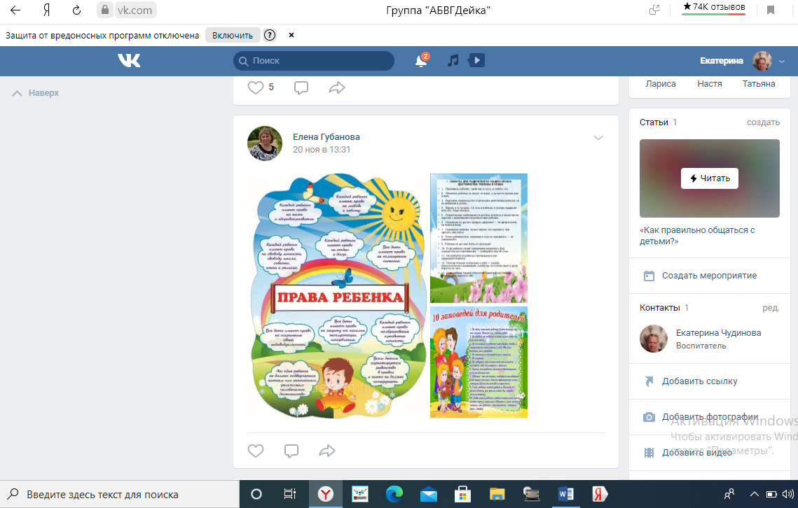
В группе «АБВГДейка» студент – практикант, Легостаева Полина Сергеевна, провела беседу на тему «Права ребенка», которая закончилась выставкой книг «Права ребенка в эпизодах любимых сказок».
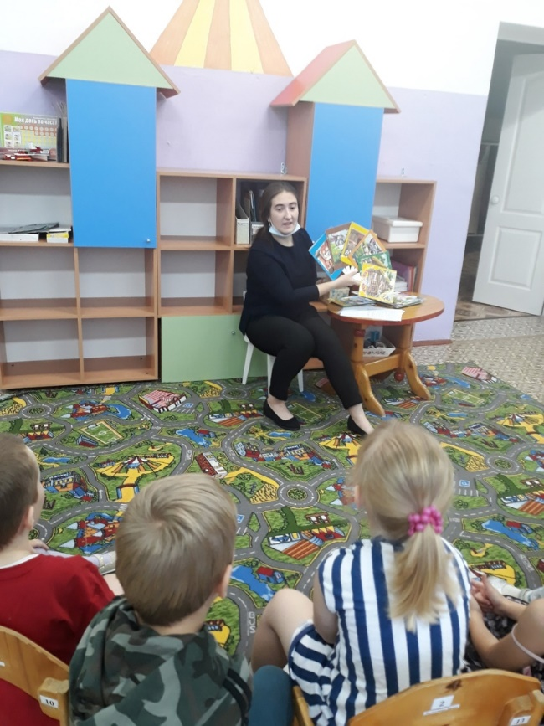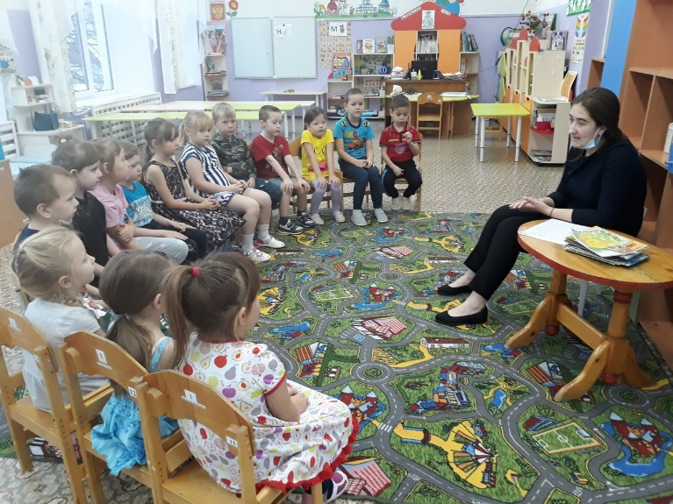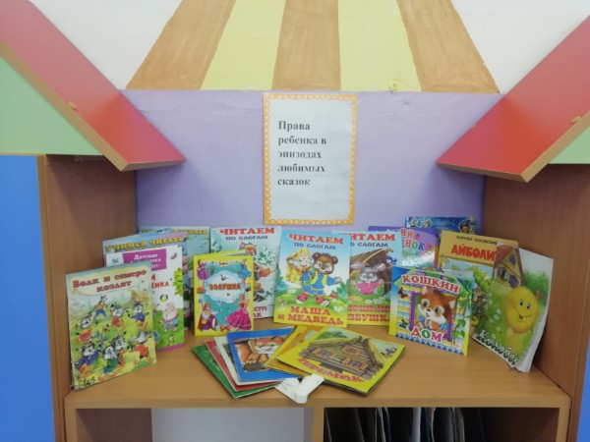

Воспитатель группы Губанова Елена Андреевна провела занятие на тему «Знать должны и взрослые и дети о правах, что защищают всех на свете».
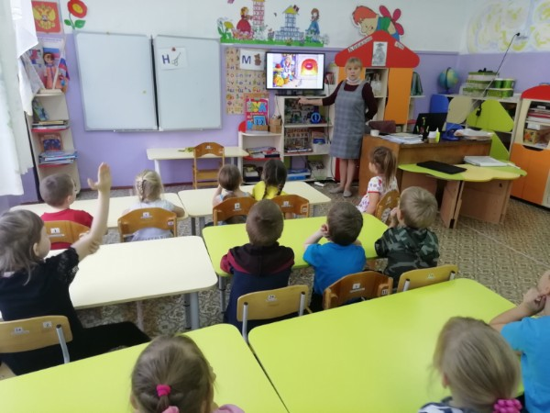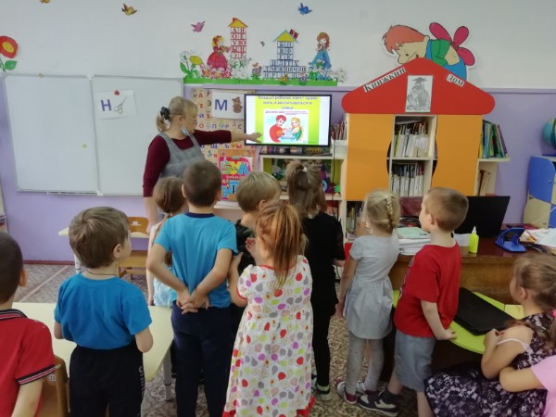
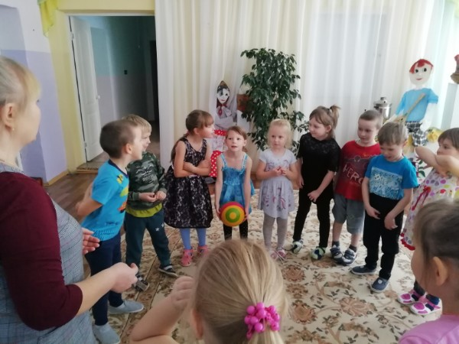
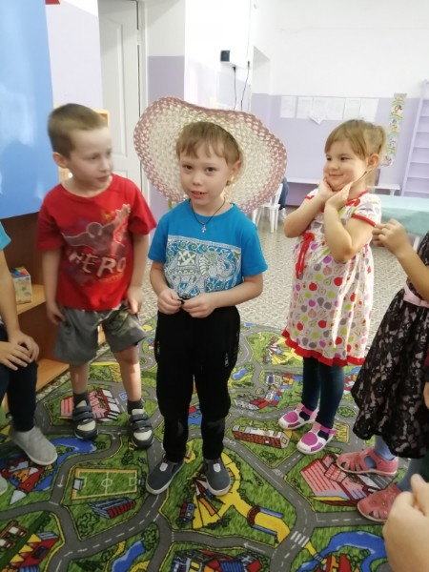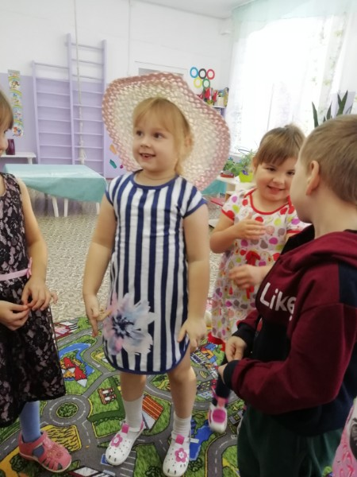

В группе «Теремок» воспитатель, Чудинова Екатерина Васильевна, провела занятие на тему «Моя семья».

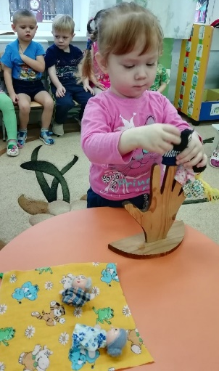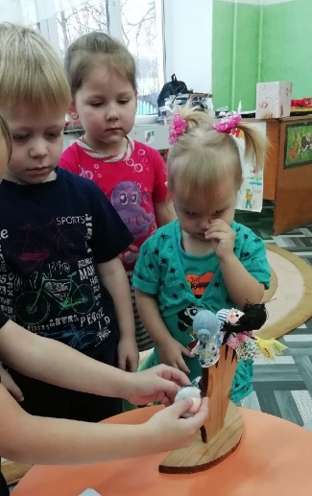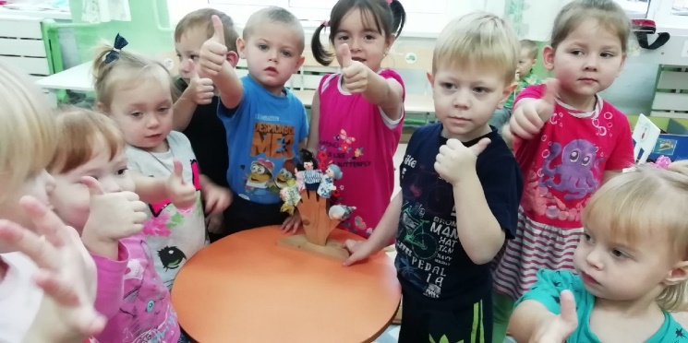

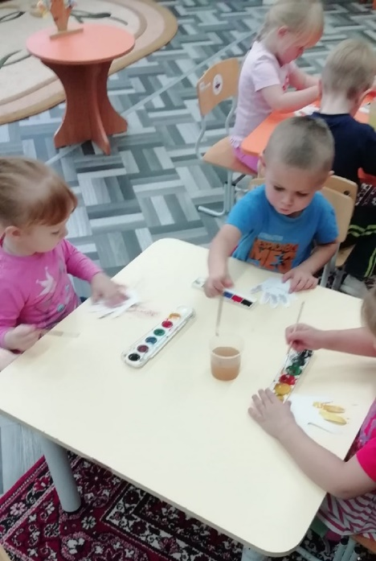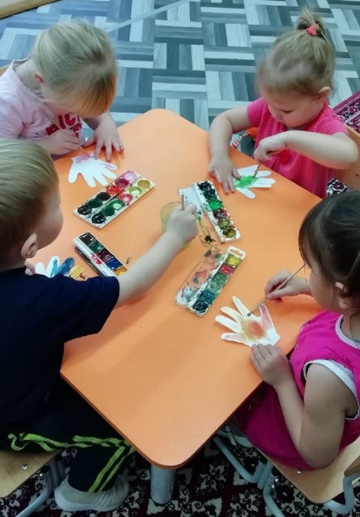
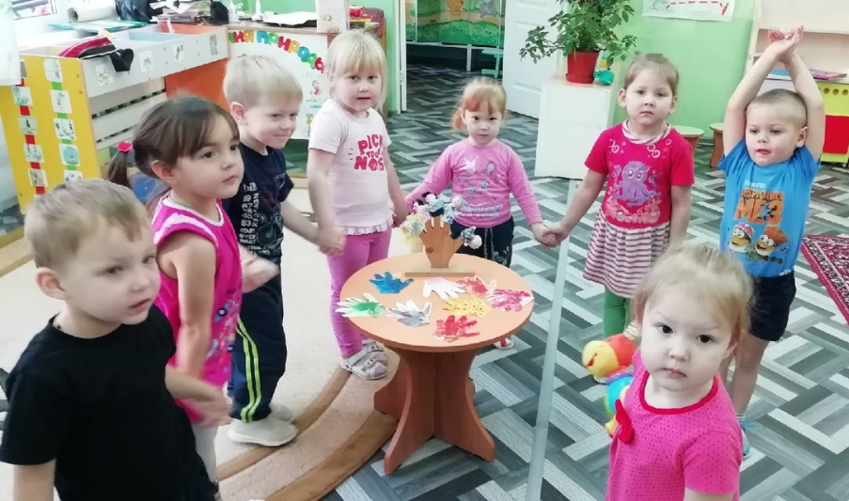

Воспитатель, Попова Полина Леонидовна, организовала просмотр с дальнейшей драматизацией сказки «Теремок».
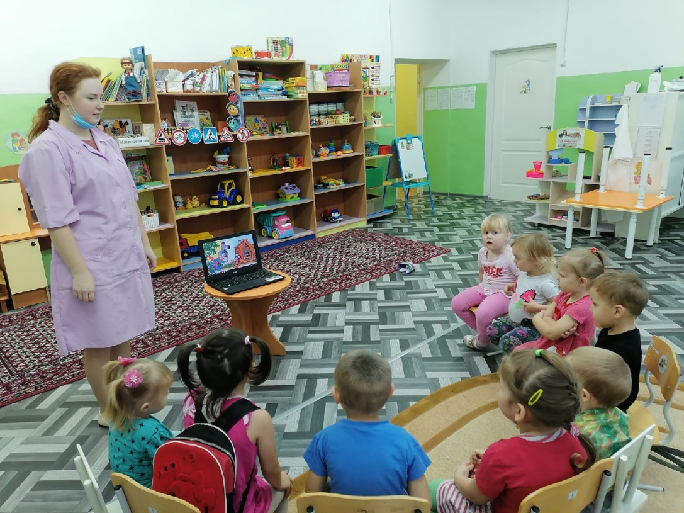
Провела дидактическую игру «Попроси игрушку вежливо».
